Мәктәпкә хәзерлк төркеме
Тема. Айга очучы ракета.
Максат. Ракета формасын бирергэ ойрэту ( кэгазьне икегэ боклэп ) ракетаны очу юнэлешендэ урнаштыру . икегэ боклэнгэн кэгазьдэн кешелэрне скафандарда кисергэ ойрэту. Рэсемне мэгънэлэре белэн килгэн предметлар белэн тулыландыру. Уйлап чыгару сэлэтлэрен устеру.
Барышы.
1.Исәнләшү.
-Исәнмесез, балалар.Бүген безгә кунаклар килгән, әйдәгез әле алар белән дә исәнләшик.
2.Балалар әйтегез әле миңа, сез сәяхәт итергә яратасызмы? Яратсагыз мин сезне сәяхәткә чакырам.Балалар без яши торган планета нинди планета дип атала? (җир-земля). Сез бүген астраномнар булырсыз. Сезнең алдыгызда телескоплар бар, шуларны алыгызда серле экранга карагыз. Без сезнең белән кайда? Әйе, без сезнең белән космоста. Сез анда нәрсәләр күрәсез?(планеталар, йолдызлар, ракета,каметалар, спутниклар). Балалар айга очар өчен безгә нинди транспорт кирәк?(ракета). Ә ракетада очучы кешене кем диләр?(космонавт). Космоска очканда кешеләр өс киемнәре скафандер кигәннәр.
Балалар 12 апрель нинди бәйрәм ул?(Космонавтлар көне). Ә сез беләсезме беренче булып космоска хайваннардан нәрсә очкан?(этләр Белка белән Стрелка). Ә кешеләрдән беренче булып кем очкан?(Юри Гагарин). Алар нәрсәдә очканнар соң? (ракетада). Ракета кайдан очып китә? (космодромнан).
Кояш әйләнәсендә нинди планеталар әйләнә?
Бер — Меркурий,
Ике — Венера,
Өч — Земля,
Дүрт — Марс.
Биш — Юпитер,
Алты — Сатурн,
Җиде — Уран,
Сигез— Нептун.
Тугыз -Плутон.
-Менә күпме планета космик пространствада.
- Арыдыгызмы,әйдәгез әле ял итеп алыйк.
3.Физминутка.
Бу бармак кино карый, (баш бармак)
Бу бармак ботка ашый, (имән бармак)
Бу бармак безнең җырлый, (урта бармак)
Бу бармак безнең йоклый, (исемсез бармак)
Бу бармак йокламыйм ди, (чәнти бармак)
Шаяра һәм кытыклый (уч төбен),
Бармакларны чакыра
Бергәләшеп уйнарга (кул изәп чакыру).

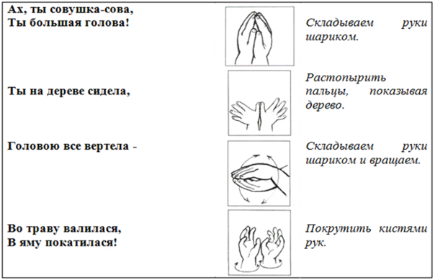
4.Дидактик уен. “Кояш системасын тәртипкә китер”.(планеталарны тәртип буенча тезергә.
5. –Хәзер без сезнең белән айга очучы ракетаны һәм скафандер кигән космонавтны ясарбыз. Кисә башлаганчы кайбер кагыйдәләрне искә төшереп китербез.
Кайчы белән ничек эш итергә?
Кайчыны бүлмә буйлап тотып йөрмәскә
Кисә торган ягы белән каратып тотмаска
Кайчыны авызга капмаска
Күршеңә кайчы тоткан килеш борылмаска
Төсле кәгазь белән ничек эшләргә?
Кәгазьне эканом тотарга
Кискән калдыкларны падноска салырга
Кәгазьне бөкләмәскә
Җилем белән ничек эшләргә?
Кулларны сөртәр өчен салфетка кулланырга
Өстәлгәтаса сөртеп алырга
Ябыштырганнан соң артык клейны сөртеп алырга
Эш беткәч урыннарны җыештырып куярга кирәк.
6. Эшләп күрсәтәм. Ракета нинди өлешләрдән тора?(койрыктан, төп өлештән, борыны, иллюминатор тәрәзәсе ). Аңлату.
7. 2 бала такта алыдына чыгып берсе ракета, икенчесе кешене кисә, беркетә.
8. Урыннарда эшләү.
9. Йомгаклау.

